Пензенский государственный университет

Кафедра «Вычислительная техника»

**Отчёт**

По лабораторной работе №6

по дисциплине: «Логика и основы оптимизации в инженерных задачах»

## на тему «Поиск расстояний в графе»

Выполнил студент группы 19ВВ4:

Цирин М.В.

Приняли:

Митрохин М. А.

Юрова О.В.

Пенза 2020

**Цель работы:** освоить алгоритм поиска расстояний на основе обхода графа в ширину на матрицах .

**Общие сведения:**

Поиск расстояний – довольно распространенная задача анализа графов.

Для поиска расстояний можно использовать процедуры обхода графа.

Для этого при каждом переходе в новую вершину необходимо запоминать,

сколько шагов до нее мы сделали. При этом вектор, который хранил

информацию о посещении вершин становится вектором расстояний.

Довольно просто модернизировать для поиска расстояний в графе алгоритм

обхода в ширину, т.к. этот алгоритм проходит вершины по уровням

удаленности, то для не ориентированного графа для вершин каждого

следующего уровня глубины расстояние от исходной вершины

увеличивается на 1. Удалённость в данном случае понимается как количество

ребер, по которым необходимо прейти до достижения вершины.

**Практическая часть**

Задание 1

1. Сгенерируйте (используя генератор случайных чисел) матрицу смежности для неориентированного графа G. Выведите матрицу на экран.

2. Для сгенерированного графа осуществите процедуру поиска

расстояний, реализованную в соответствии с приведенным выше описанием. При реализации алгоритма в качестве очереди используйте класс queue из стандартной библиотеки С++.

**Листинг.**

#define _CRT_SECURE_NO_WARNINGS

#include <iostream>

#include <stdio.h>

#include <conio.h>

#include <malloc.h>

#include <stdlib.h>

#include <time.h>

#include <queue>

using namespace std;

int** G;

int* dist;

int ver;

void BFS(int s, int rows) {

int v;

queue <int> q;

q.push(s);

dist[s] = 0;

while (!q.empty()) {

v = q.front();

q.pop();

for (int i = 0; i < rows; i++) {

if (G[v][i] == 1 && dist[i] == -1) {

dist[i] =dist[v]+1;

q.push(i);

}

}

}

}

int main()

{

int rows;

int n = 0;

int k = 0;

system("cls");

printf("rows:");

scanf("%d", &rows);

srand(time(NULL));

G = (int**)malloc(rows * sizeof(int*));

for (int i = 0; i < rows; i++)

{

G[i] = (int*)malloc(rows * sizeof(int));

}

for (int i = 0; i < rows; i++)

{

for (int j = 0; j < rows; j++)

{

G[i][j] = rand() % 2;

if (i == j) {

G[i][j] = 0;

}

G[j][i] = G[i][j];

}

}

for (int i = 0; i < rows; i++)

{

for (int j = 0; j < rows; j++)

{

printf("%d ", G[i][j]);

}

printf("\n");

}

printf("\n");

dist = (int*)malloc(rows * sizeof(int));

for (int i = 0; i < rows; i++) {

dist[i] = -1;

}

printf("\n");

printf("Start Vershina:");

scanf("%d", &ver);

printf("\n");

BFS(ver, rows);

for (int i = 0; i < rows; i++) {

printf("%d ", dist[i]);

}

for (int i = 0; i < rows; i++)

free(G[i]);

free(G);

getchar();

return 0;

}

## Результат работы.

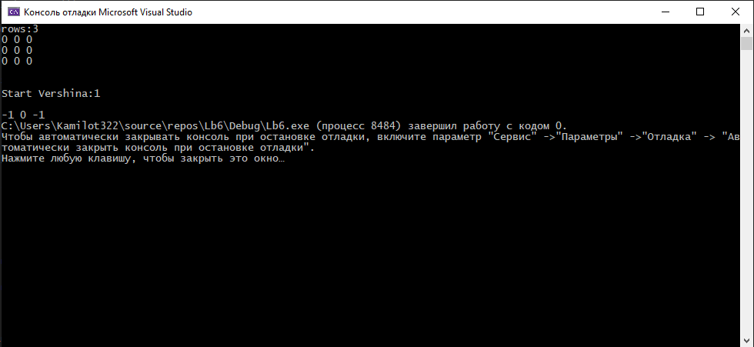

**Вывод:** освоили алгоритм поиска расстояний на основе обхода графа в ширину на матрицах .